TRƯỜNG MẦM NON NINH PHÚC TỔ CHỨC THÀNH CÔNG "NGÀY HỘI THỂ DỤC THỂ THAO CỦA BÉ" NĂM HỌC 2025 – 2026

Trong không khí vui tươi, phấn khởi của những ngày tháng tư, với mong muốn tạo cho trẻ sân chơi bổ ích, lành mạnh và giàu ý nghĩa, sáng ngày 09/04/2025 Trường Mầm non Ninh Phúc tổ chức “Ngày hội thể dục thể thao của bé”. Đây là hoạt động thiết thực nhằm đẩy mạnh phong trào rèn luyện thể chất trong nhà trường, giúp trẻ phát triển toàn diện cả về thể lực và tinh thần. Ngày hội được tổ chức chu đáo, an toàn với sự phối hợp chặt chẽ của Trạm Y tế phường trong công tác đảm bảo sức khỏe cho trẻ.
Ngày hội được tổ chức với nhiều nội dung phong phú, hấp dẫn như lễ diễu hành, đồng diễn thể dục, các trò chơi vận động và giao lưu thể thao giữa các khối lớp. Thông qua đó, trẻ được tham gia giao lưu, trải nghiệm, rèn luyện sự nhanh nhẹn, khéo léo, mạnh dạn và tự tin trong các hoạt động tập thể.
Không chỉ là sân chơi bổ ích cho trẻ, ngày hội còn là dịp để nhà trường tăng cường phối hợp với phụ huynh trong công tác nuôi dưỡng chăm sóc, giáo dục trẻ; nâng cao nhận thức về vai trò của giáo dục thể chất đối với sự phát triển toàn diện. Qua đó góp phần xây dựng môi trường giáo dục an toàn, thân thiện, tích cực.
Với tinh thần “Khỏe để vui chơi, khỏe để học tập”, Ngày hội thể dục thể thao của bé Trường Mầm non Ninh Phúc năm học 2025–2026 đã mang đến nhiều niềm vui, tiếng cười và những trải nghiệm đáng nhớ; đồng thời lan tỏa thông điệp về rèn luyện thể chất, nâng cao sức khỏe, hướng tới một thế hệ tương lai phát triển toàn diện.
Một số hình ảnh trong ngày hội
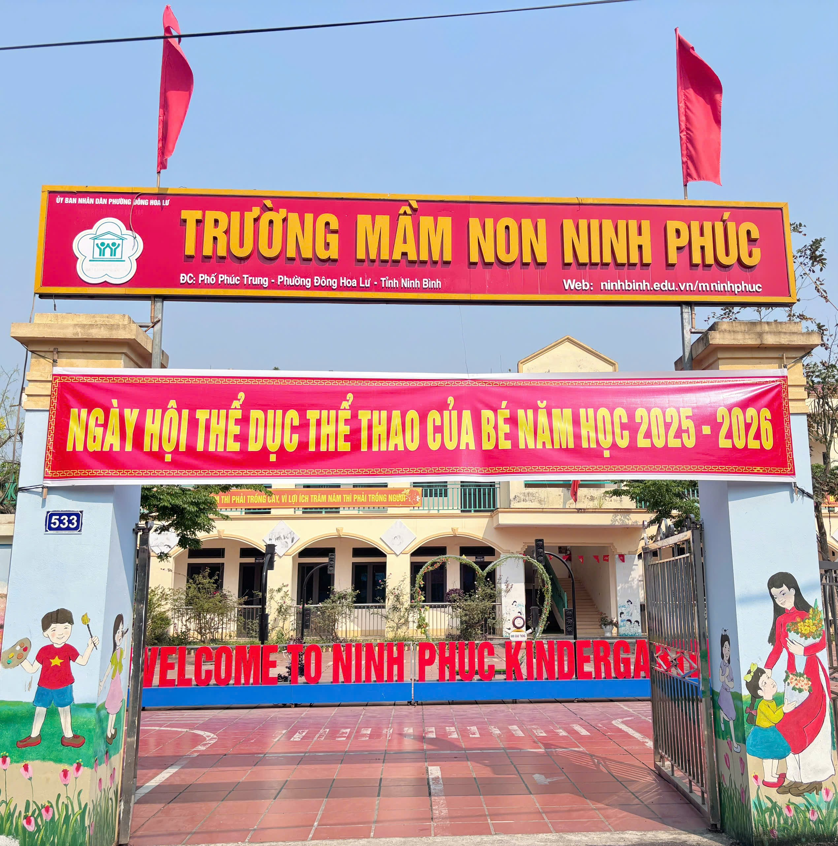

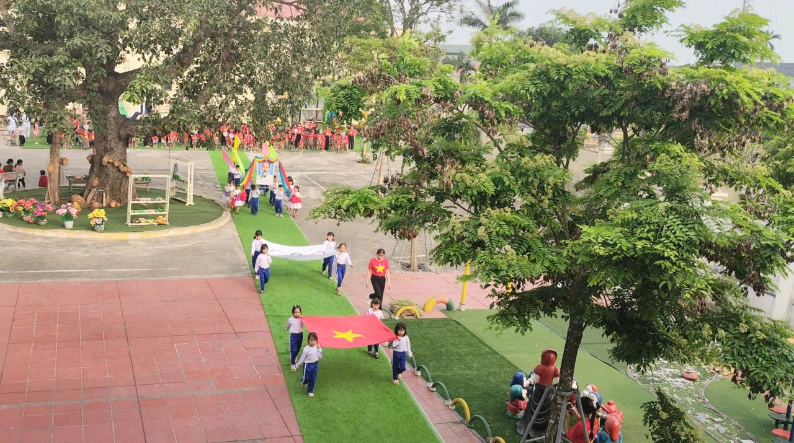
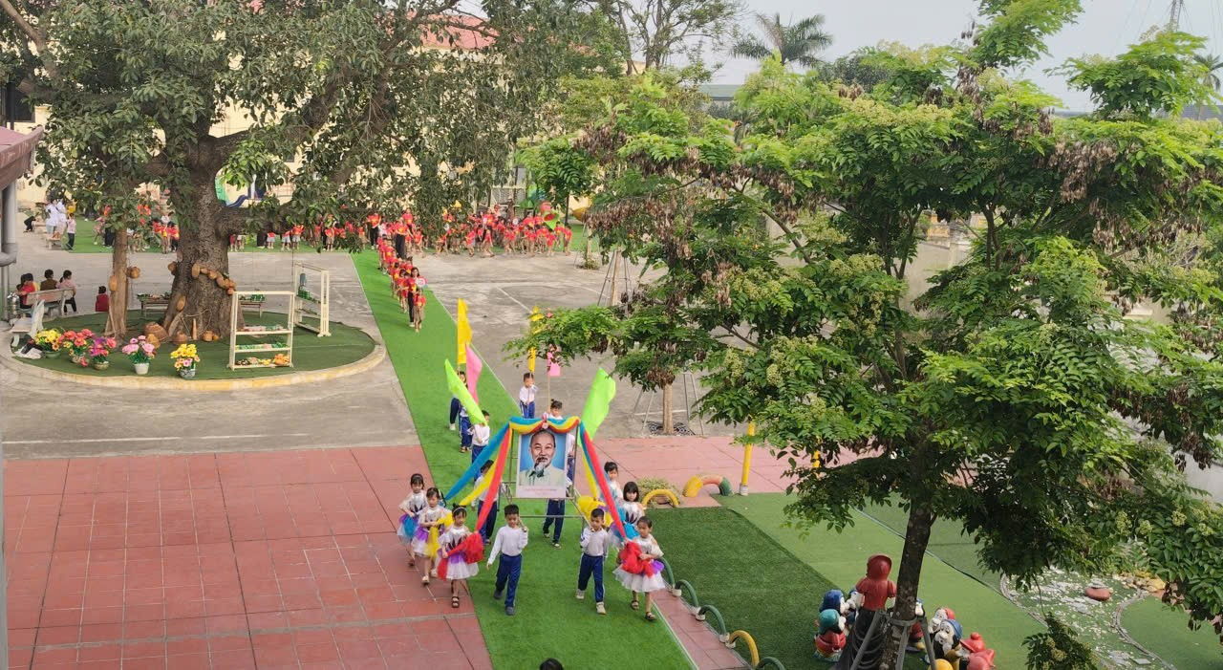

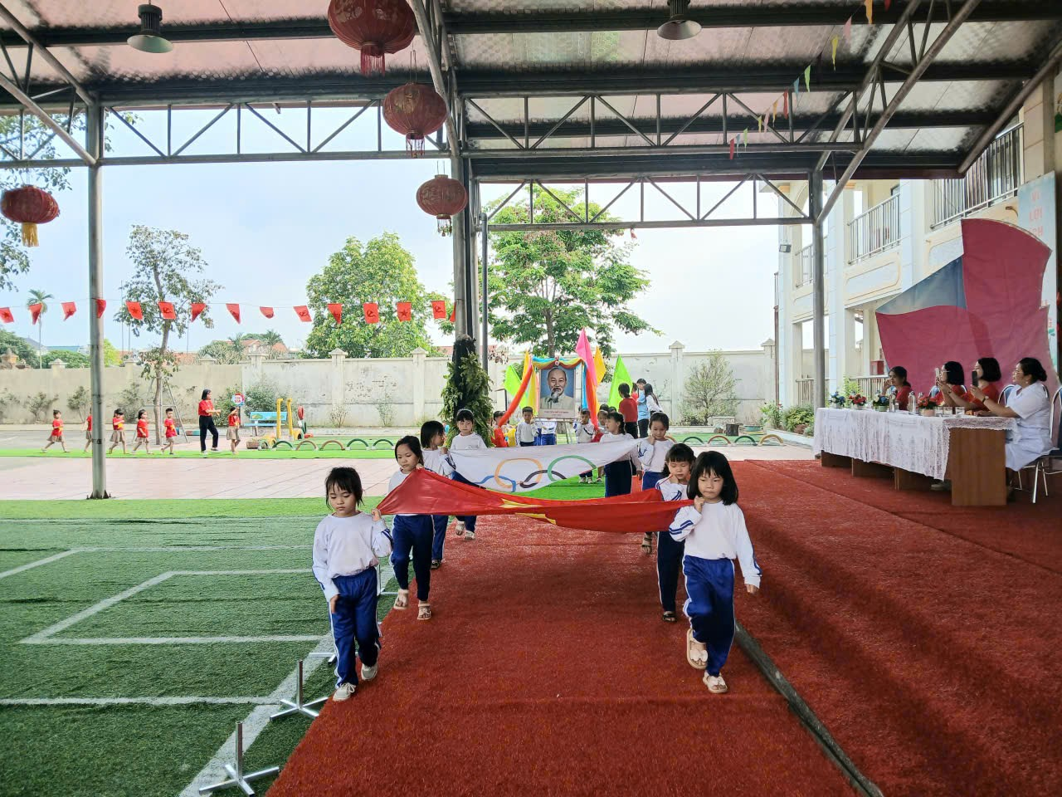
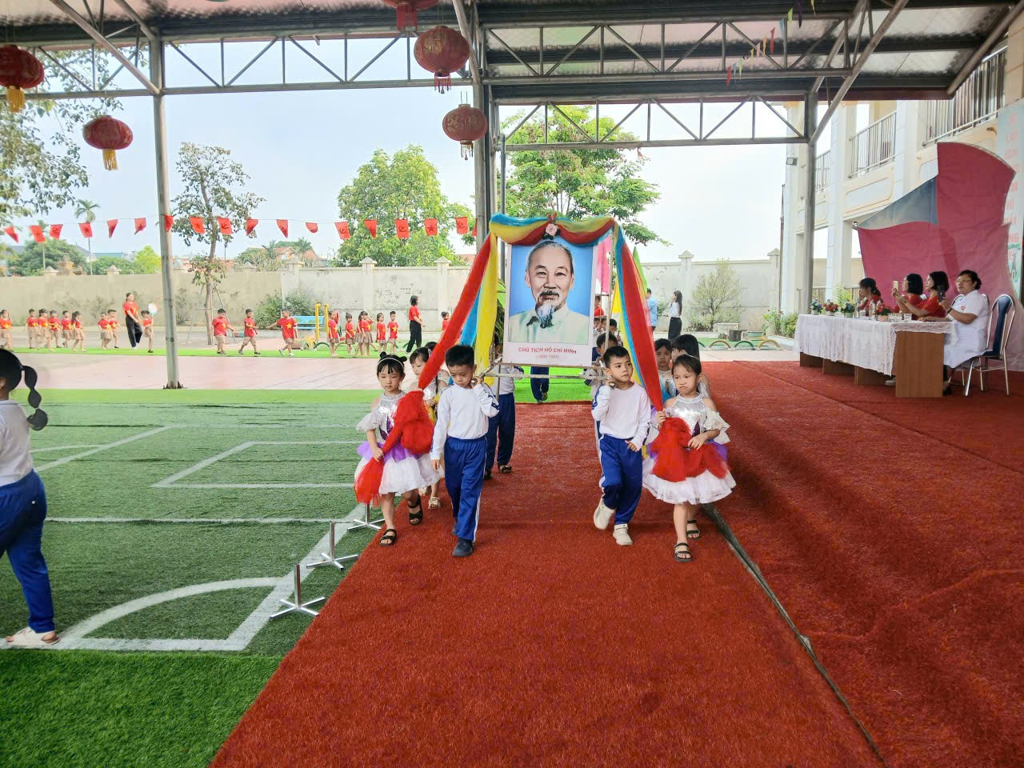
H/ả đoàn nghi lễ của nhà trường
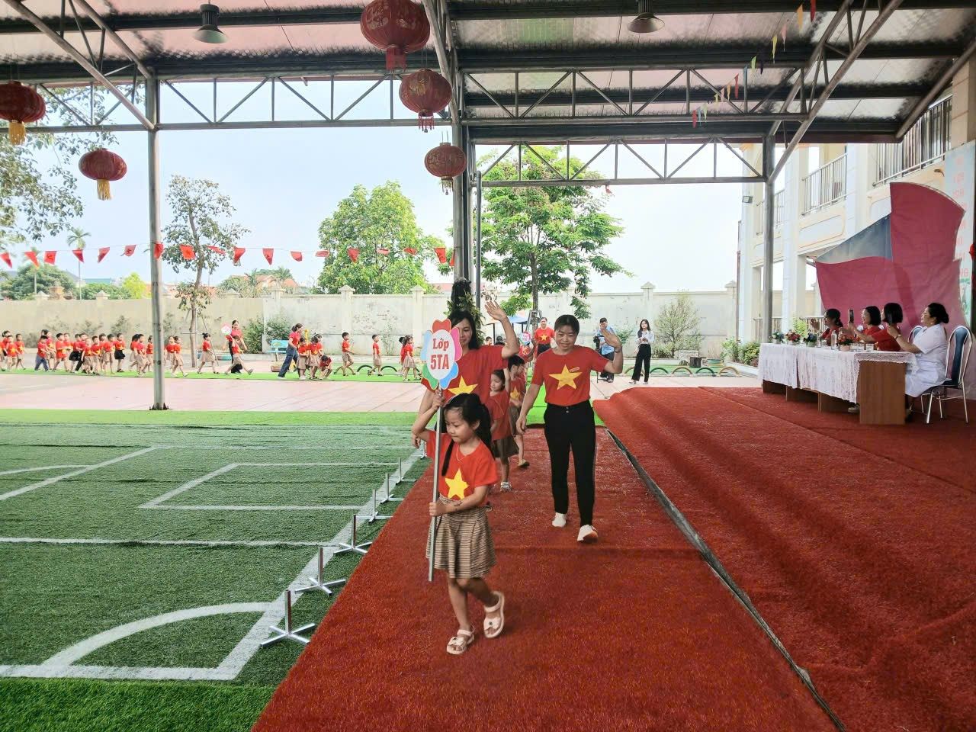
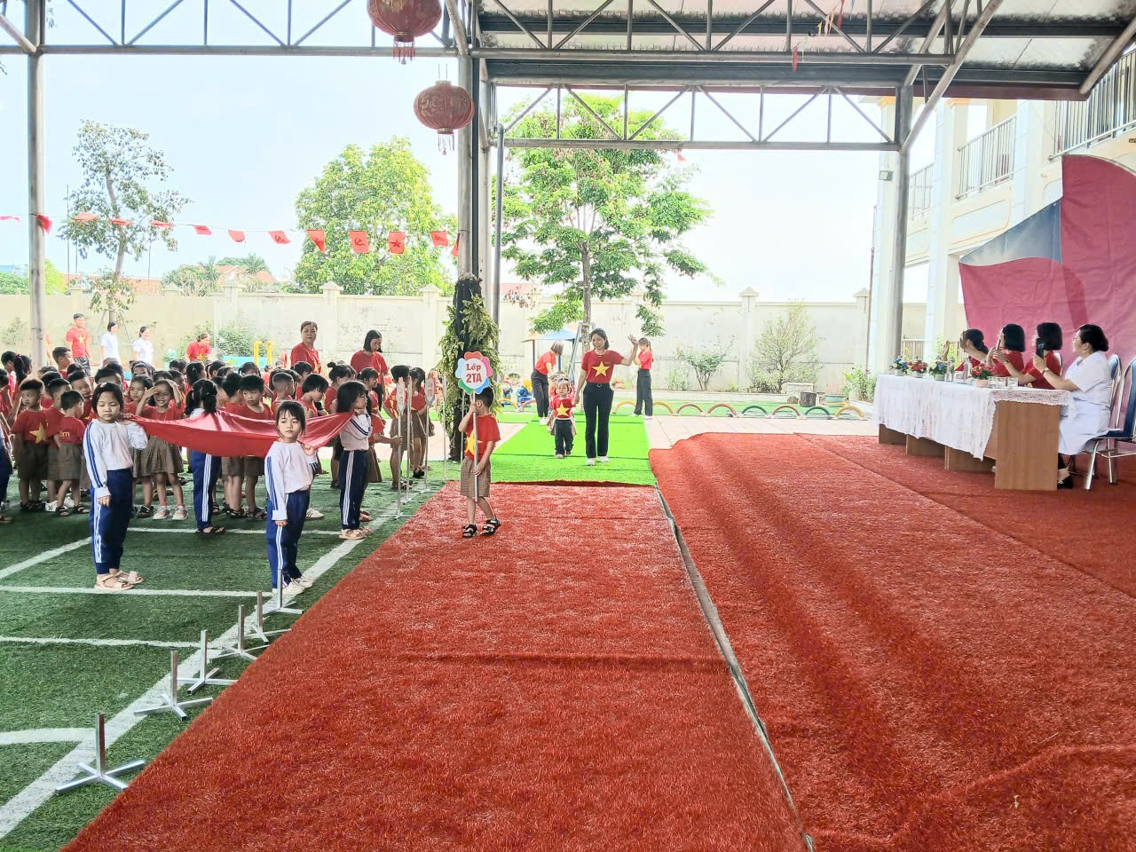
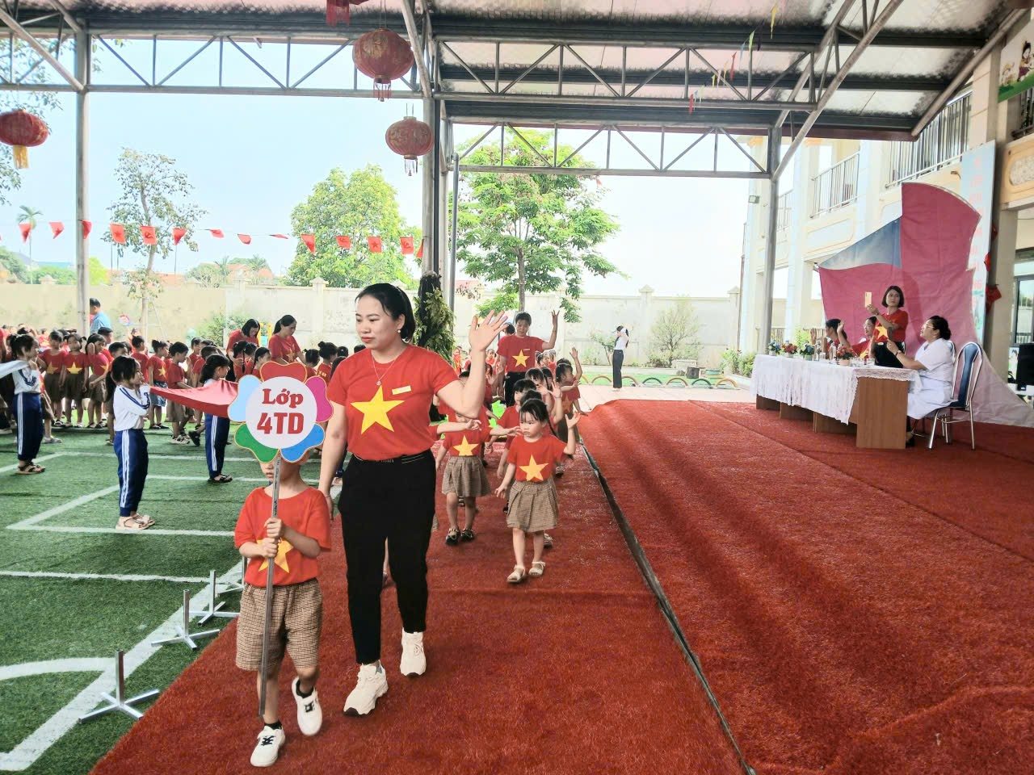
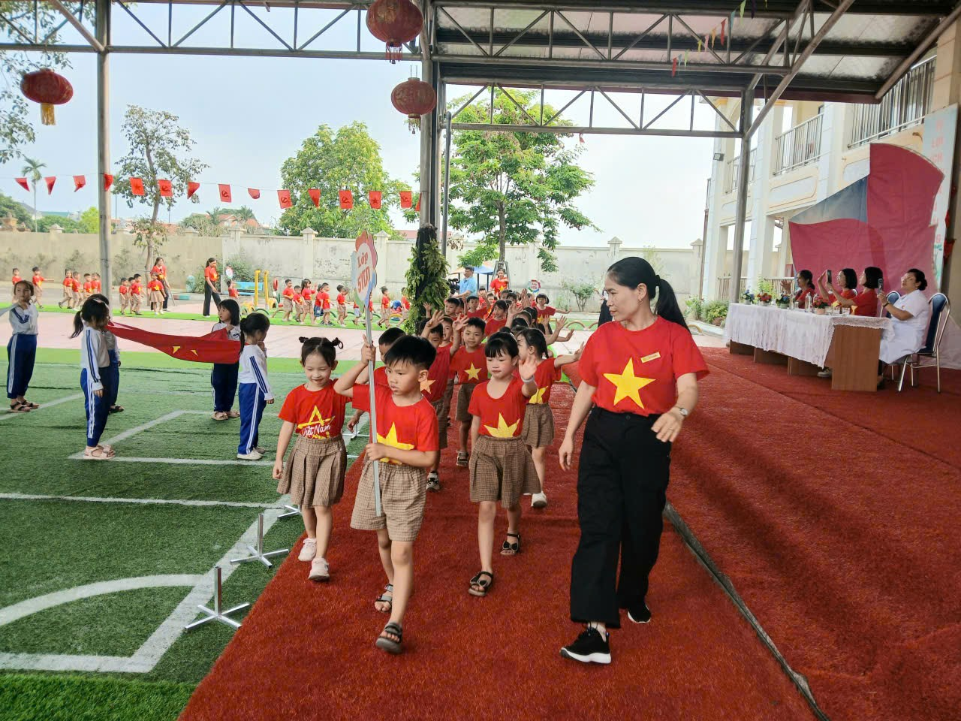
H/ả đoàn diễu hành các của lớp
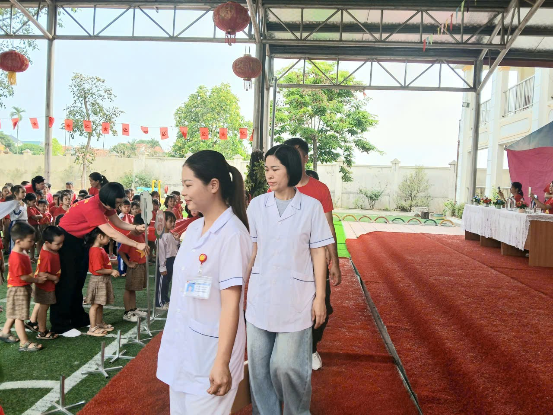
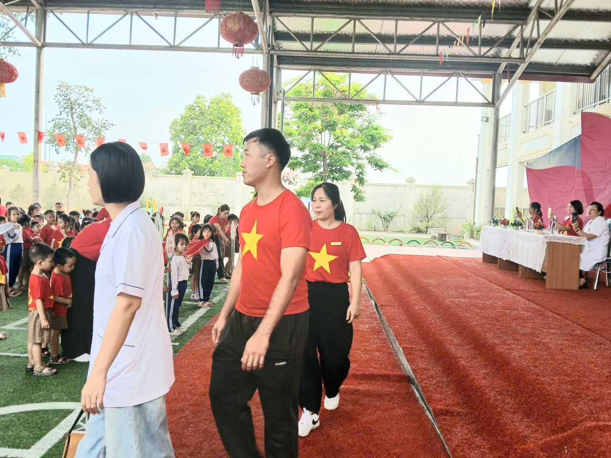
H/ả tổ trọng tài và lực lượng y tế đảm bảo an toàn, công bằng cho Ngày hội TDTT của bé.
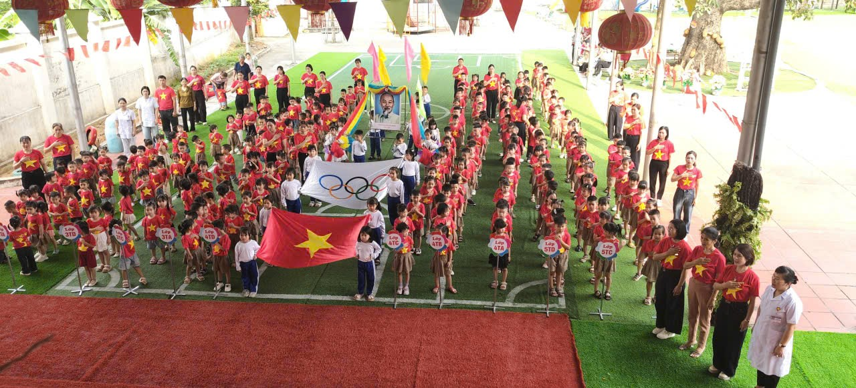
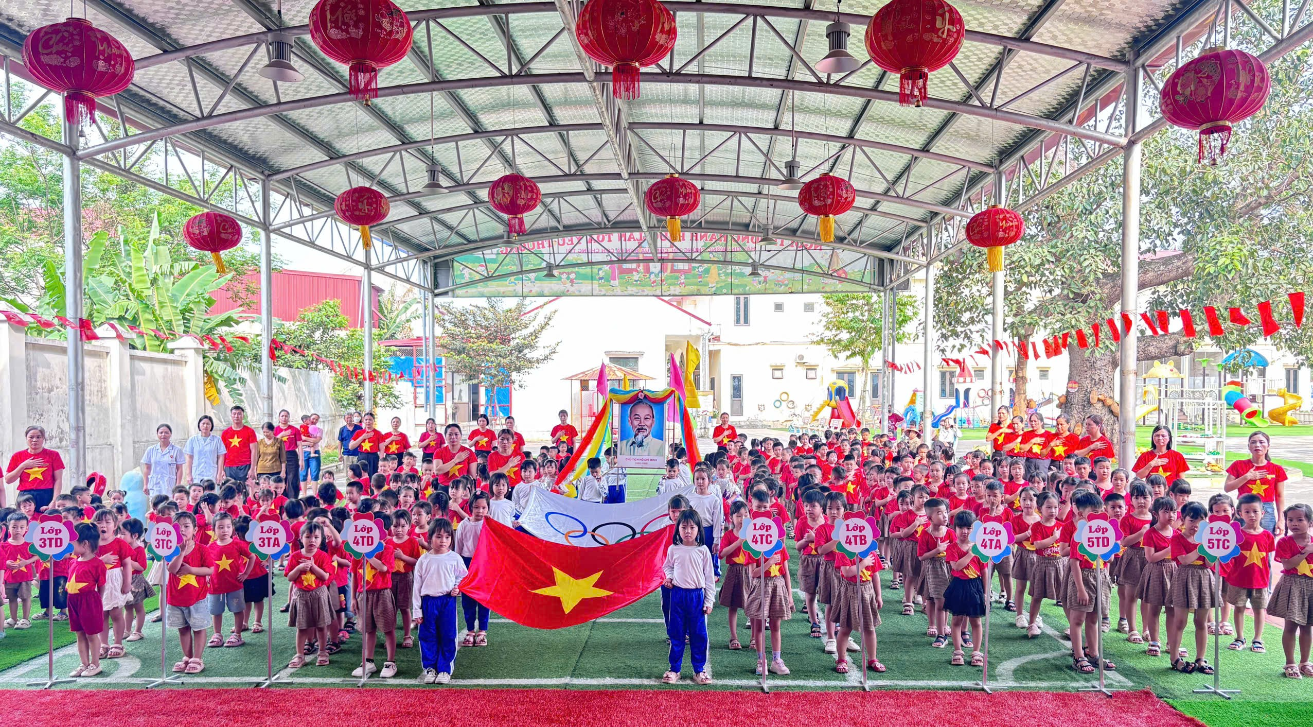
H/ả CBGVNV, phụ huynh, học sinh làm lễ chào cờ
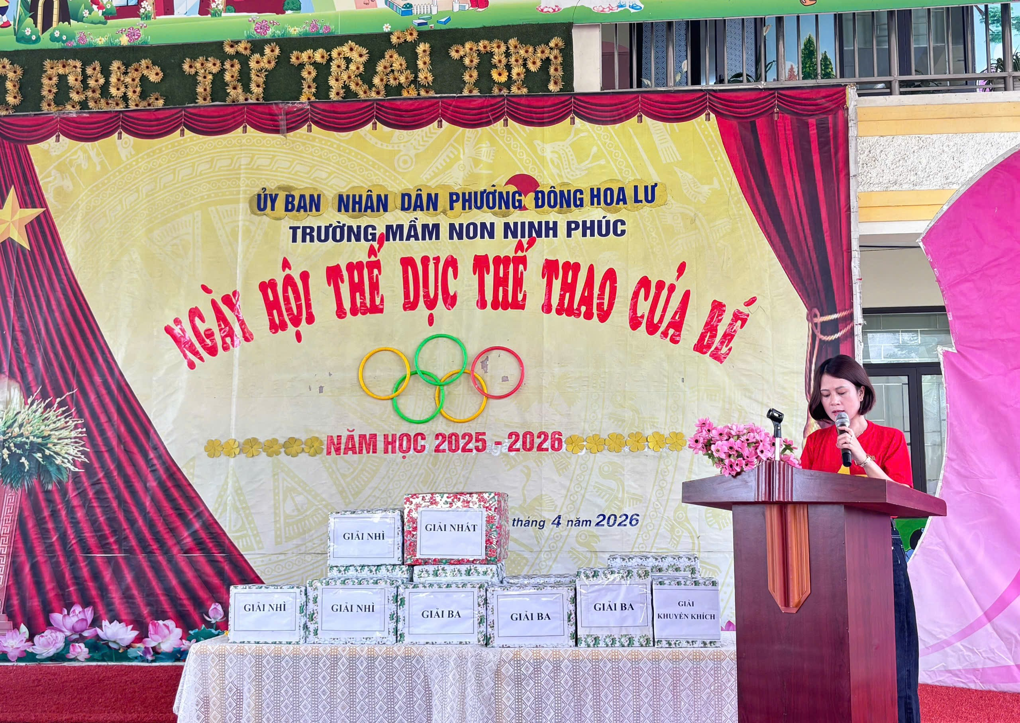
Đ/c Đàm Thị Thu - ĐUV- BT - Hiệu trưởng nhà trường phát biểu Khai mạc đại hội
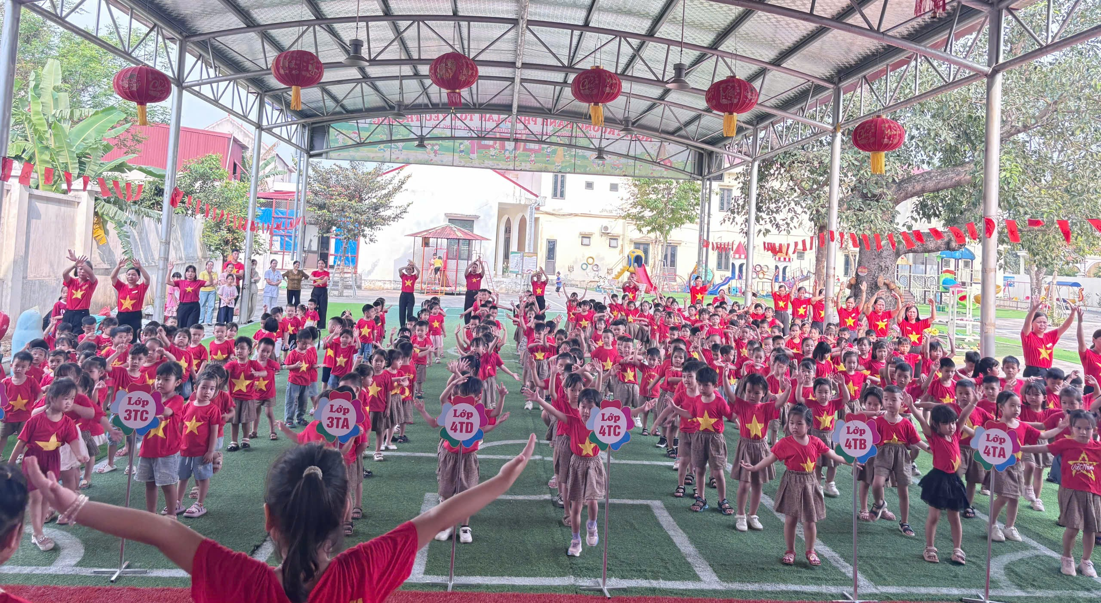
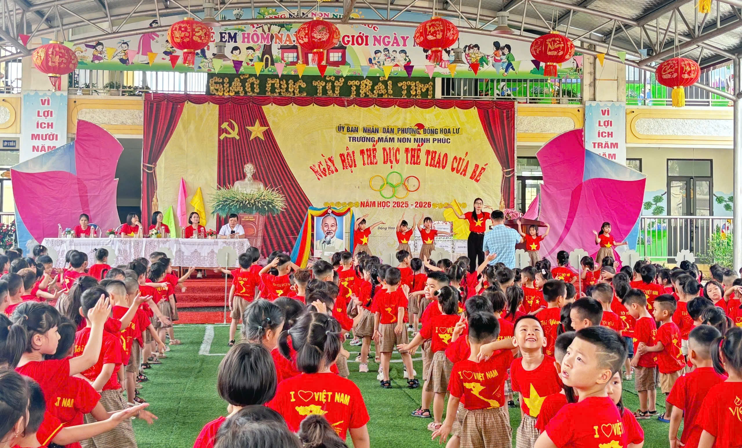
H/ả đồng diễn cô và trò“ Dòng máu lạc hồng
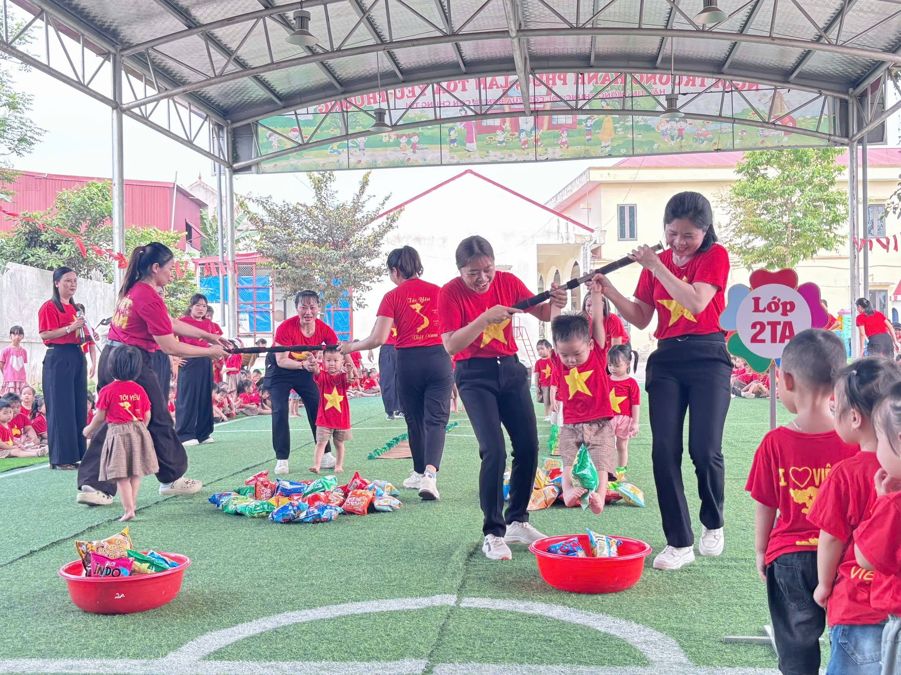
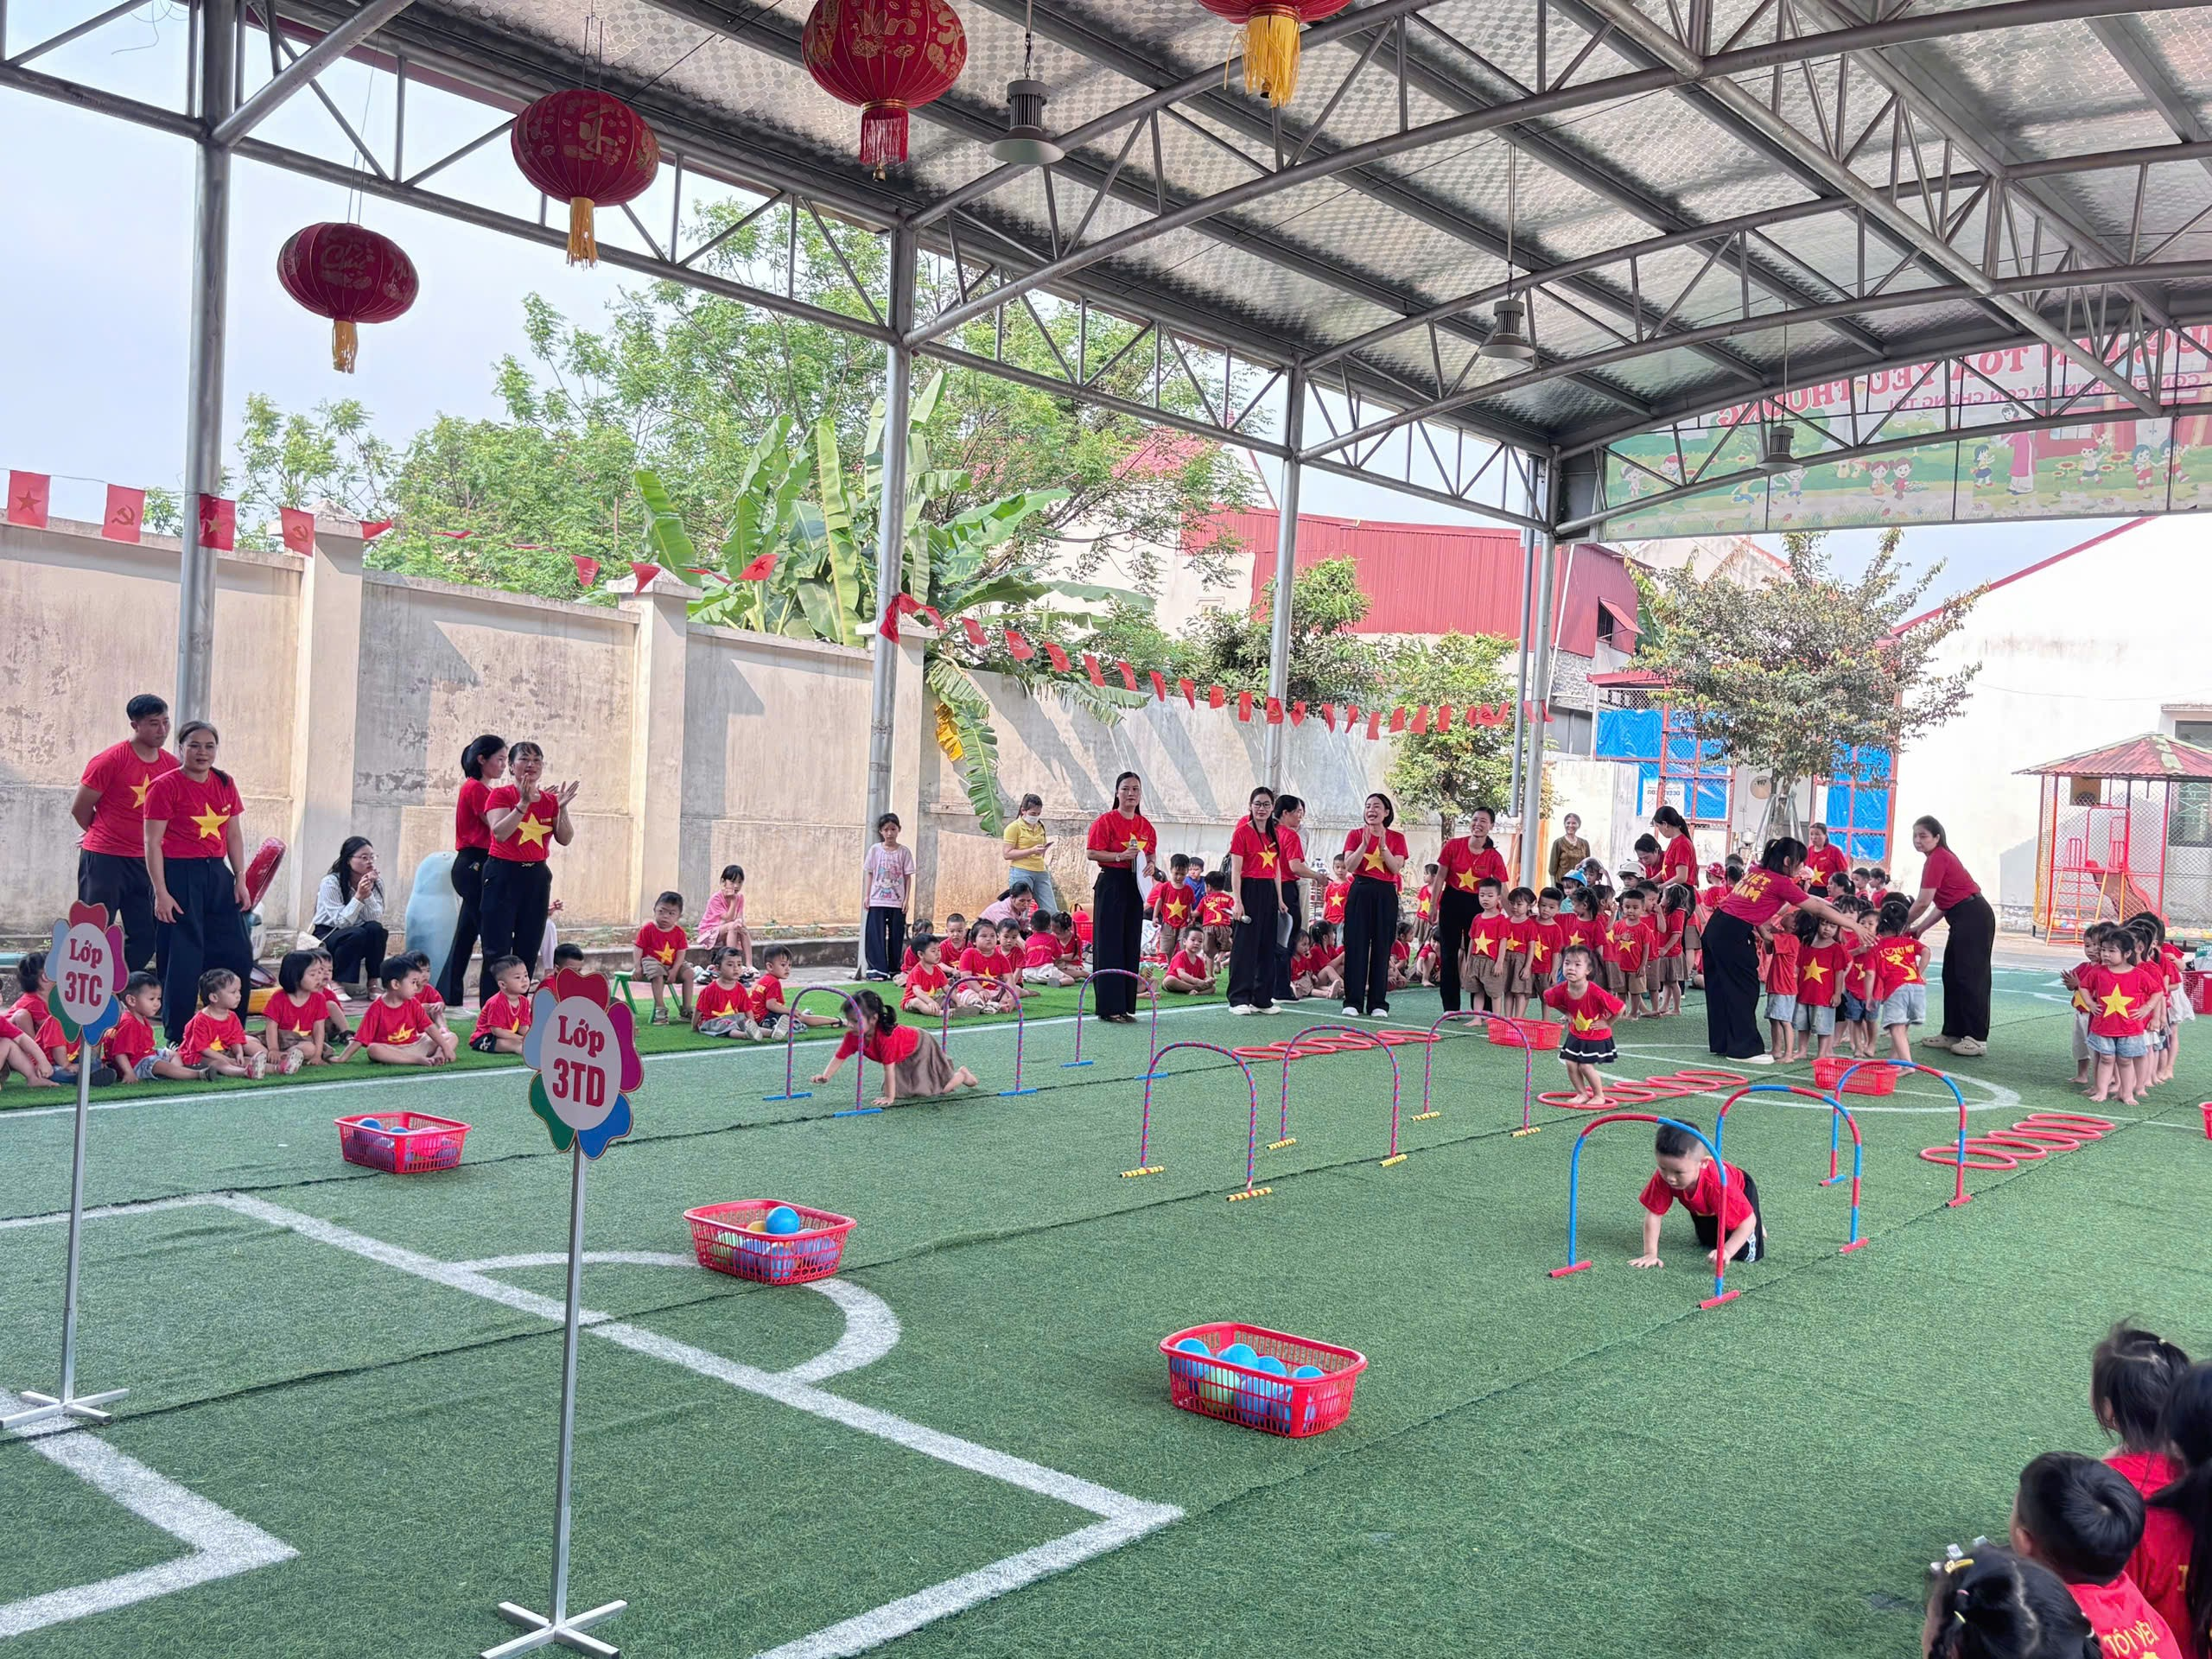
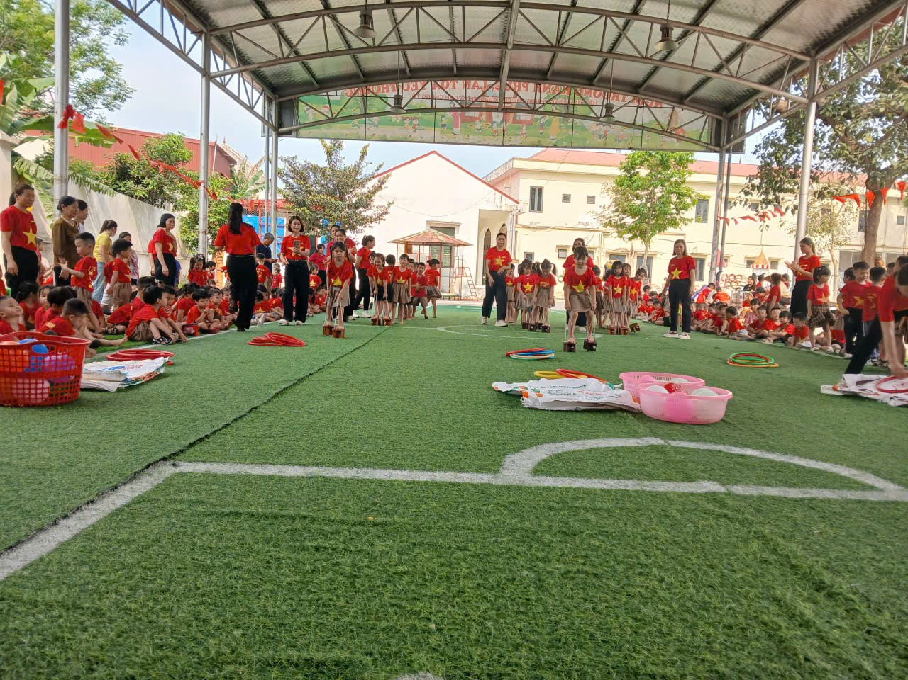
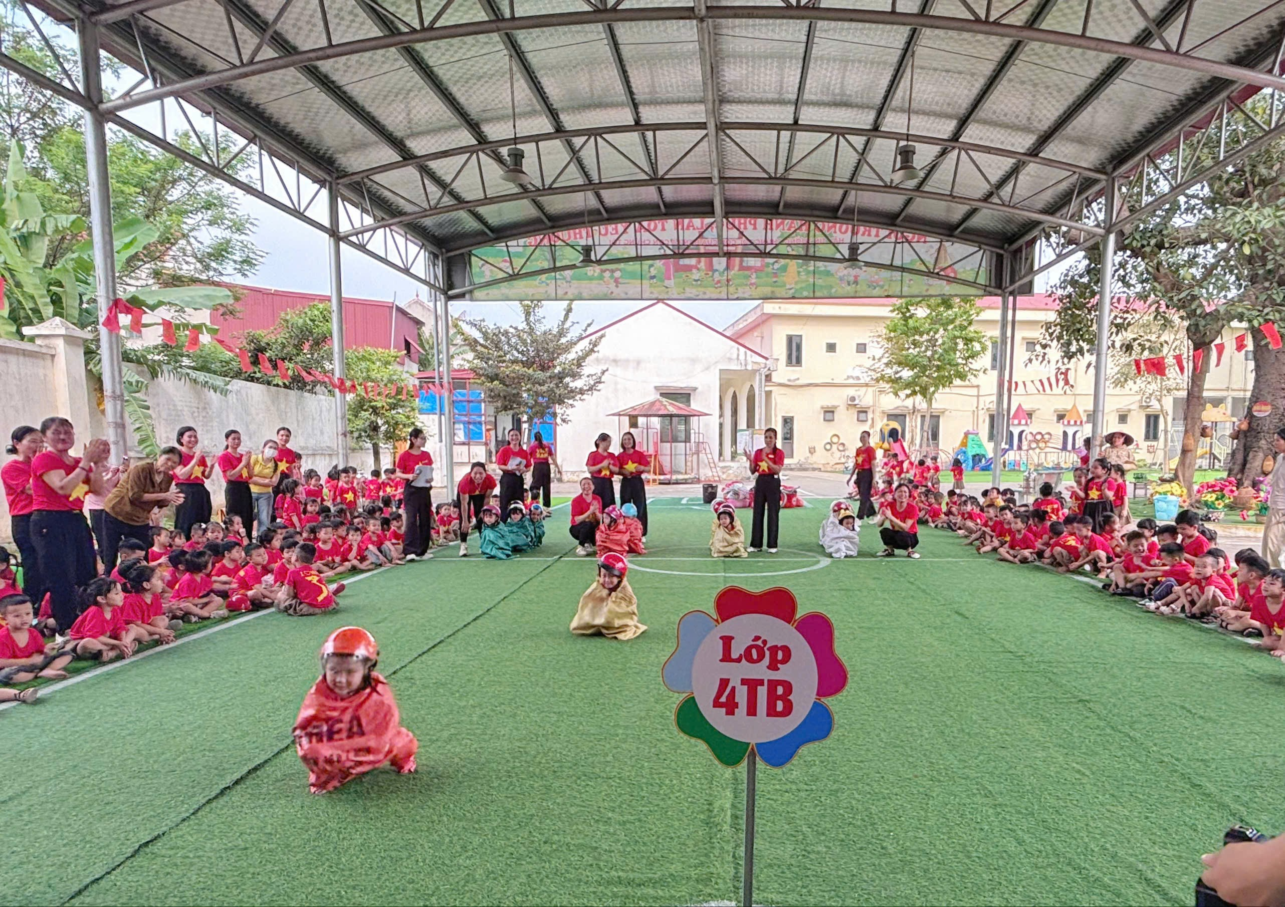
H/ả giao lưu các trò chơi vận động của các khối lớp.
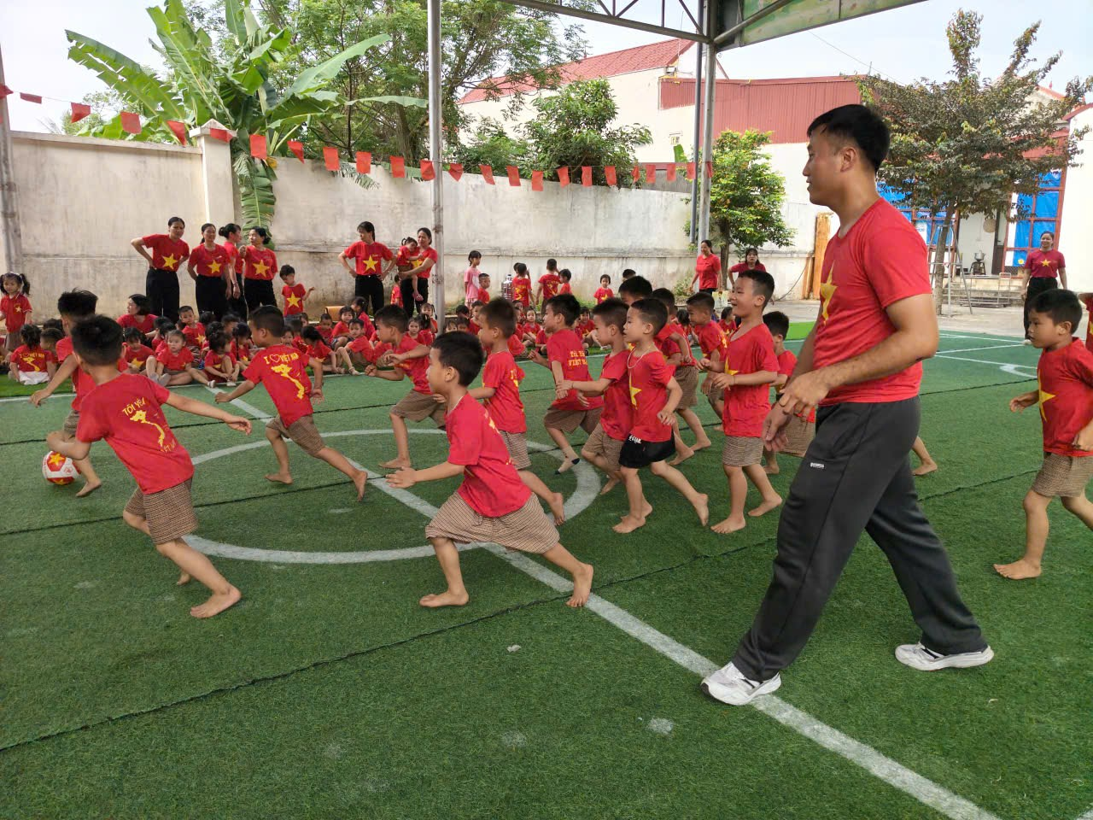
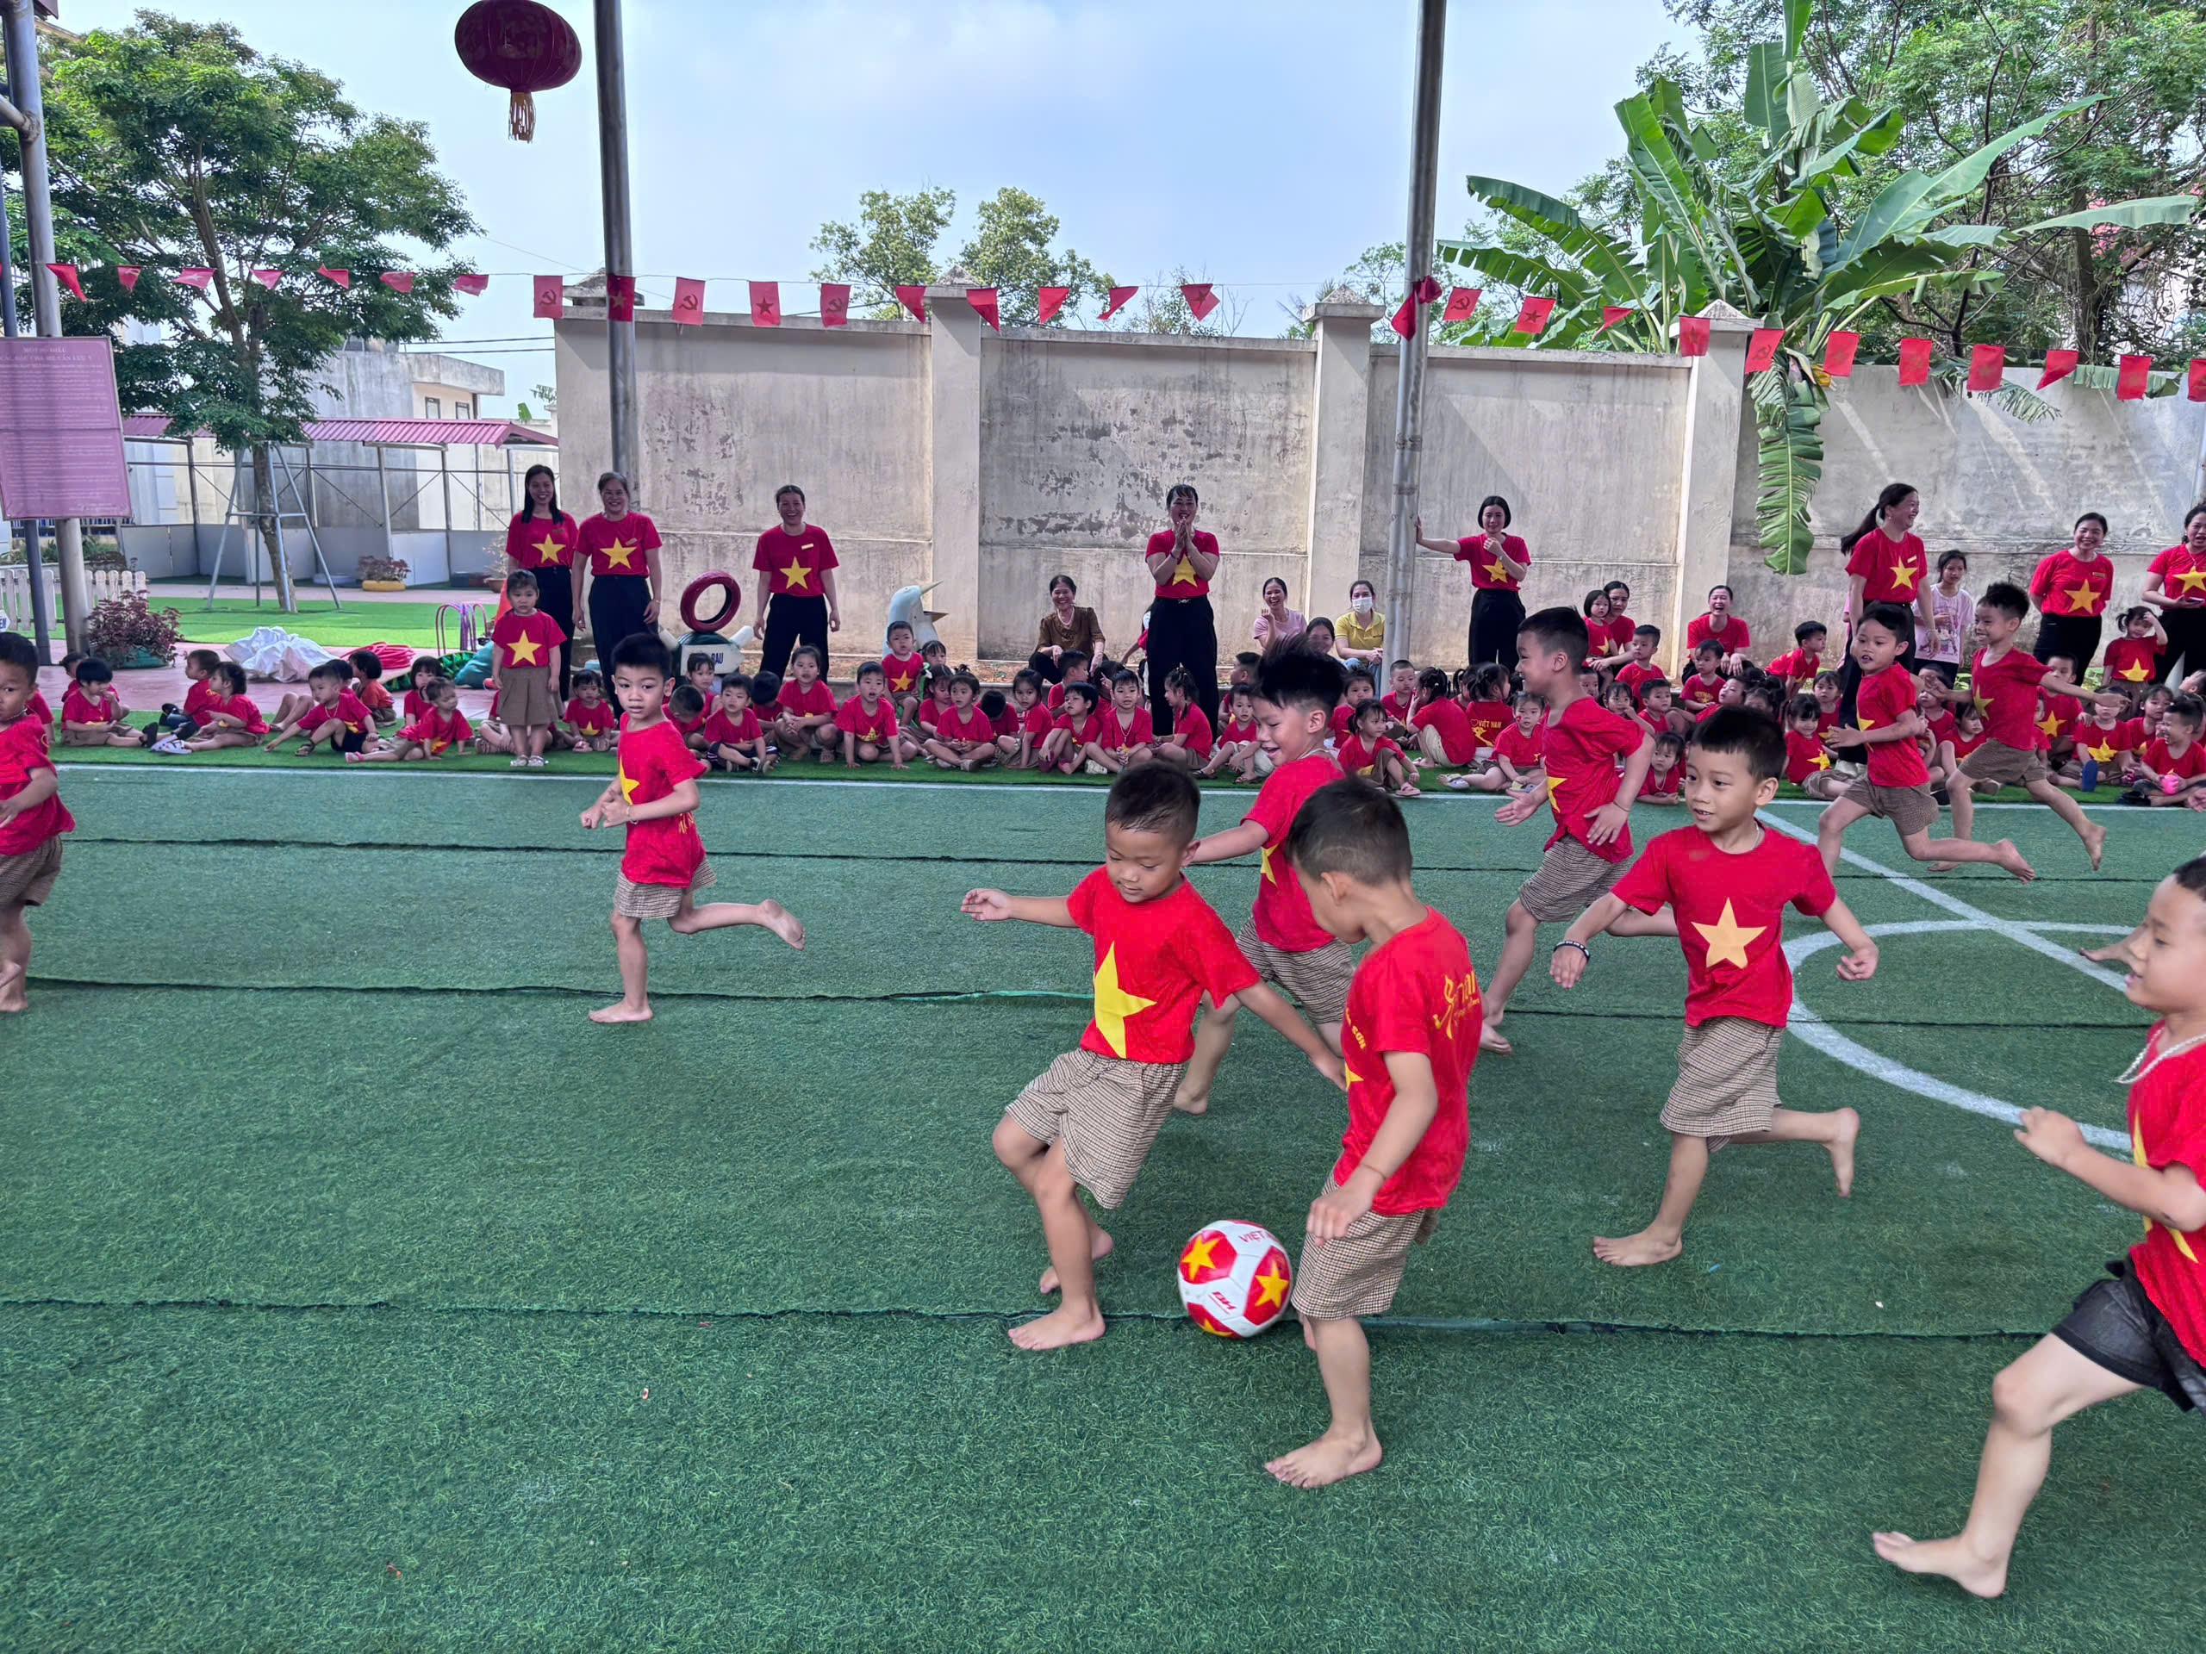
H/ả giao lưu bóng đá khối 5 tuổi
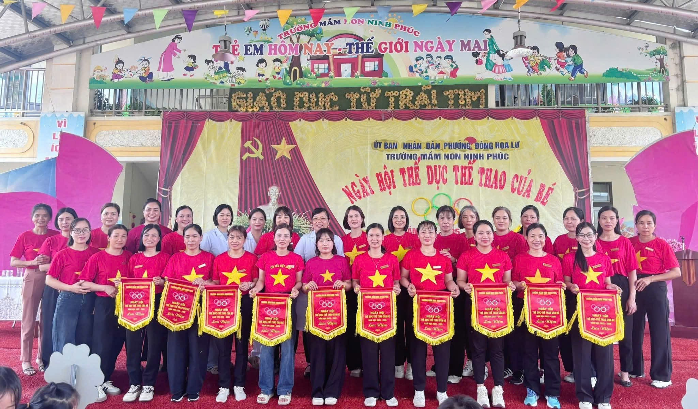
H/ả tập thể CBGVNV, khách mời chụp ảnh lưu niệm

Trường Mầm non Ninh phúc!

